1ère géologie

UNIVERSITE LARBI BEN M’HIDI-OUM EL BOUAGHI

Année 2024/2025.

Module : Mathématiques et Statistique. TD1 **Statistique descriptive.**

**Exercice 1:** Une étude est réalisée les sur des malades affectés à un service hospitalier, cette étude porte sur la répartition des groupes sanguins, les résultats sont indiqués dans le tableau suivants :

|  |  |  |  |  |
| --- | --- | --- | --- | --- |
| Groupe sanguin | A | B | AB | O |
| Effectif | 220 | 125 | 100 | 55 |

1. Déterminer la population, le caractère étudié X, son type et ses modalités.
2. Construire le tableau Statistique Correspondant.
3. Représenter graphiquement cette série statistique.

**Exercice 2 :** La température est relevée chaque heure pendant 4 jours dans une forêt. Les 97 résultats obtenus ont été triés et sont rassemblés dans le tableau suivant :

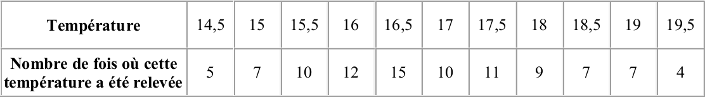

1. Déterminer la population, le caractère étudié X, son type et ses modalités.
2. Construire le tableau Statistique.
3. Calculer la moyenne *X* , la variance *Var* (X) et l'écart-type *X* de la variable étudiée.
4. Représenter graphiquement cette série statistique.
5. Donner le mode et l’étendu et Calculer la médiane *Me* et les quartiles Q1 et Q3.

**Exercice 3 :** Le tableau suivant, donne une distribution statistique X de données strictement positives classées par ordre croissant et dont la moyenne arithmétique est égale à 10.



Trouver les données manquantes X1, X4 et X6 sachant que :

* 1. Me + X̅ = Mod.
  2. X1 X4= 16

**Exercice 4 :** Le taux de glucose a été mesuré dans le sang de 300 individus. Les valeurs ont été regroupées en classes de même amplitude. On a obtenu le tableau suivant :

|  |  |  |  |  |  |  |  |
| --- | --- | --- | --- | --- | --- | --- | --- |
| Concentratio  n En g\l | [0.85 ;0.9  [ | [0.90 ;0.95  [ | [0.95 ;1.00  [ | [1.00 ;1.05  [ | [1.05 ;1.10  [ | [1.10 ;1.15  [ | [1.15 ;1.2  [ |
| Nombre De flacons | 2 | 4 | 5 | 8 | 5 | 6 | 2 |

1. Déterminer la population, le caractère étudié X, son type et ses modalités.
2. Construire le tableau Statistique.
3. Calculer la moyenne *X* , la variance *Var* (X) et l'écart-type *X* de la variable étudiée.
4. Représenter graphiquement cette série statistique.
5. Calculer le mode et l’étendu et Calculer la médiane *Me* et les quartiles Q1 et Q3.

**Exercice 5 :** 400 pastilles d’un produit chimique ont été déposées dans une solution. On a noté le temps nécessaire pour la dissolution complète de chacune d’elles.

Le tableau suivant a été obtenu :

|  |  |  |  |  |  |  |
| --- | --- | --- | --- | --- | --- | --- |
| Durée de dissolution | [0 ; 2[ | [2 ; 4[ | [4 ; 5[ | [5 ; 6 [ | [6 ; 8[ | [8 ; 12[ |
| Nombre de pastilles | 72 | 154 | 64 | 48 | 38 | 24 |

1. Déterminer la population, le caractère étudié X, son type et ses modalités.
2. Calculer la moyenne *X* , la variance et l’écart-type  ( *X* ) de la variable étudiée.
3. Représenter graphiquement cette série statistique (Histogramme et courbe cumulative)
4. Calculer la médiane *Me* .
5. Déterminer le pourcentage de pastilles dissoutes dans l’intervalle [ *Me* ; *X*   ( *X* ) ].

**Exercice 6 :** (Exercice supplémentaire)

On a mesuré la taille X (en cm) de 100 étudiants. Les résultats ont été reporté dans le tableau ci-après :

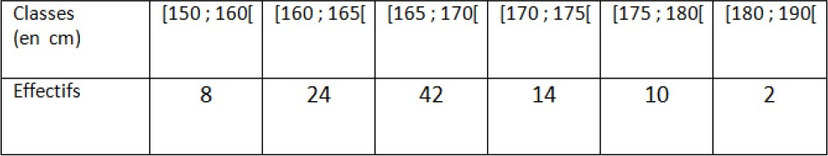

1. Déterminer la population, le caractère étudié X, son type et ses modalités.
2. Calculer la moyenne *X* , la variance et l’écart-type  ( *X* ) de la variable étudiée.
3. Représenter graphiquement cette série statistique (Histogramme et courbe cumulative)
4. Calculer la médiane *Me* et les quartiles *Q*1 et *Q*3 .
5. Déterminer le pourcentage de pastilles dissoutes dans l’intervalle [ *X*   ( *X* ) ; *X*   ( *X* ) ].

**Exercice 7 :** Dans le cadre d’une étude de bio-chimie, on a dosé la quantité de créatinine en mgr/100 cm3 d’urine chez 80 hommes normaux. Les résultats ont été reportés dans le tableau suivant :

|  |  |  |  |  |  |  |
| --- | --- | --- | --- | --- | --- | --- |
| Caractère étudié | 2,5;3,5 | 3,5; 4,5 | 4,5;5,5 | 5,5;6,5 | 6,5;7,5 | 7,5;8,5 |
| Nombre de personnes | 2 | 11 | 20 | 30 | 14 | 3 |

# Indiquer les réponses correctes dans ce qui suit :

* 1. le caractère étudié est la quantité de créatinine.
  2. le caractère étudié est l’urine.
  3. le caractère étudié est quantitatif.
  4. le caractère étudié est discret.
  5. la série étudiée peut être représentée par un histogramme.

# Indiquer la réponse (ou les réponses) justes dans ce qui suit :

* 1. le coefficient de variation *Cv* est égale à 0.19. ( *Cv*   ( *X* ) ).

*X*

* 1. la population étudiée est homogène.
  2. l’étendu de la série est égale à 1.
  3. la classe modale est la classe 7,5;8,5 .

3) la médiane de cette série est :

a) 6.2 b) 5.73 c) 5.15 d) 6.5 e) 5.5